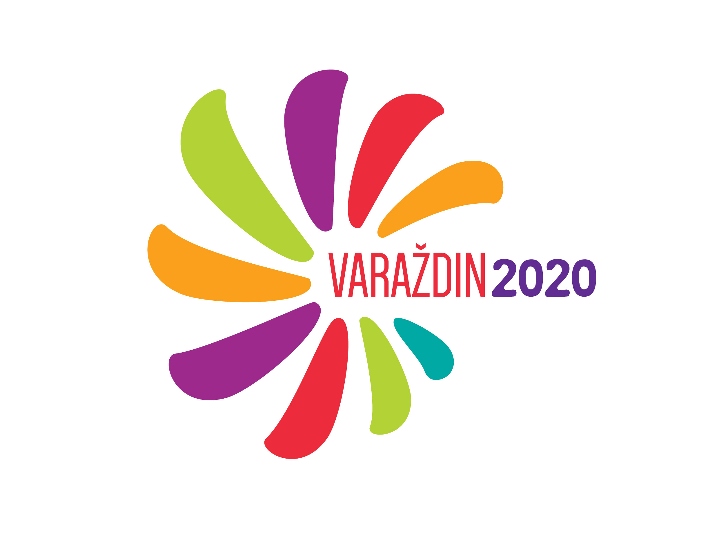

HRVATSKA AKADEMIJA ZNANOSTI I UMJETNOSTI

Zavod za znanstveni rad u Varaždinu

i

ZAVIČAJNI MUZEJ VARAŽDINSKE TOPLICE

organiziraju i pozivaju Vas na

Okrugli stol

AQUAE IASAE
I PROJEKTI EUROPSKE UNIJE

koji će se održati u petak 13. ožujka 2015. s početkom u 10 sati,

u Maloj kongresnoj dvorani Hotela Minerva
Specijalne bolnice za medicinsku rehabilitaciju Varaždinske Toplice,
Trg slobode 1, u Varaždinskim Toplicama

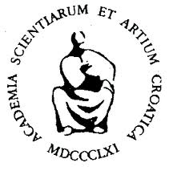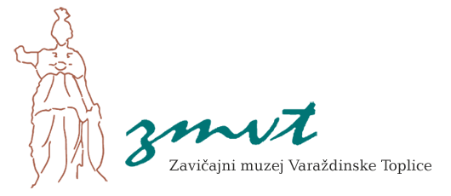

Program okruglog stola

10.00 h Otvorenje skupa i pozdravni govori:

Damir MIHALIĆ, dipl. oec., ravnatelj Specijalne bolnice

za medicinsku rehabilitaciju Varaždinske Toplice

Goranka ŠTEFANIĆ, gradonačelnica Varaždinskih Toplica

Spomenka VLAHOVIĆ, prof., ravnateljica

Zavičajnog muzeja Varaždinske Toplice

akademik Stjepan DAMJANOVIĆ, voditelj

Zavoda Hrvatske akademije u Varaždinu

_______

Voditelj okruglog stola: dr. sc. Vladimir HUZJAN,

upravitelj Zavoda Hrvatske akademije u Varaždinu

10.20 h Početak izlaganja
Spomenka VLAHOVIĆ, prof.:
Europski prekogranični projekt akronima Rođenje Europe u
funkciji razvoja kulturnog turizma Varaždinskih Toplica

Dr. sc. Eduard KUŠEN, Nina KUŠEN TOMLJANOVIĆ, prof.:
Aquae Iasae na razmeđu između zdravstvenog i kulturnog turizma

Mr. sc. Marijana KORUNEK:
Problematika očuvanja i revitalizacije fortifikacijske arhitekture
sagledana preko nekoliko primjera na području Varaždinske
županije

Ivan MRAVLINČIĆ, prof.:
Info punkt i poučna staza u Trakošćanu EU Natura 2000

11.30 – 11.50 h Odmor

11.50 – 13.00 h Nastavak izlaganja:

Marijan ŠPOLJAR, prof.:
Projekt Muzejski kvart u Koprivnici i turizam

Branka MARCIUŠ, dipl. arh.:
Arheološko nalazište Ferenčica – rezultati dosadašnjih istraživanja
i turistički potencijal

Mr. sc. Vladimir KALŠAN:
Tematski putovi Zrinskih

Robert ČIMIN, mag. arh.:
Revitalizacija koprivničke renesansne tvrđave:
problemi, mogućnosti i smjernice

Rasprava

_______

Molimo Vas da dolazak potvrdite do 12. ožujka 2015.
na e-adresu: varazdin@hazu.hr ili na tel. 042/ 214 503

_______

